PROPOSAL INOVASI
SELASA PAGIKU PENTING
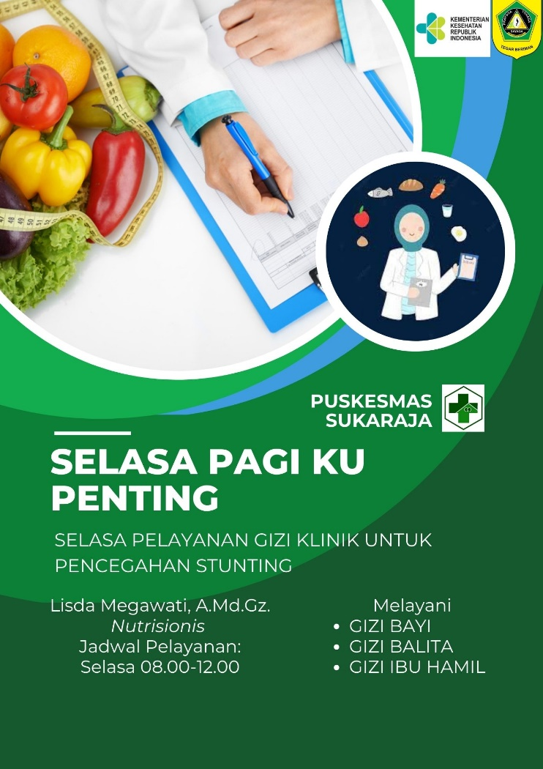

PROGRAM GIZI
PUSKESMAS SUKARAJA-KABUPATEN BOGOR
2022

KERANGKA ACUAN

PENDAHULUAN

Stunting adalah kondisi dimana tinggi badan menurut umur anak tidak sesuai standar dan disebabkan oleh kekurangan asupan gizi yang bersifat kronis dan berlangsung lama.

Puskesmas sukaraja menjadi salah satu puskesmas yang mempunyai 5 desa lokus (lokasi Fokus) stunting yaitu desa cadas ngampar, desa sukaraja, desa sukatani, desa cikeas, dan desa nagrak. Oleh Karena itu perlu penanganan yang bersifat promotif dan kuratif untuk menurunkan angka stunting dari sejak anak dinyatakan gizi kurang agar tidak menjadi gizi buruk.

Apabila gizi kurang/gizi buruk tidak segera ditangani maka dalam jangka waktu lama menjadi stunting. Kondisi gizi kurang pada anak ditandai dengan berat badan menurut panjang badan kurang dari <2 SD (standar deviasi) grafik standar WHO. Dan dapat ditandai dengan anak tidak mampu naik berat badan atau berat badan tetap dalam waktu 2 bulan.

LATAR BELAKANG
Tim Terapi Gizi yaitu Dokter, Perawat, dan Nutrisionis telah mengikuti pelatihan gizi buruk oleh Bapelkes Jabar sehingga alur pelacakan dan penanganan kasus lebih baik dan terintegrasi dengan Lintas program lain yang terkait seperti TB (mantuk), KB (ibu dengan balita gizi kurang yang masih balita disarankan mengikuti KB agar jarak anak tidak terlalu dekat), Kesling (pemeriksaan air untuk keluarga dengan anak stunting, dan konseling diare/scabies), Laboratorium (untuk memeriksa darah pasien anak gizi kurang yang sakit), MTBS (anak dengan status gizi kurang dirujuk ke klinik gizi), pasien dengan indikasi gizi kurang dirujuk oleh bidan desa/ kader posyandu, IGD (anak yang terlihat kurus di konsulkan oleh perawat ke nutrisionis), Lintas Sektor yaitu Pemerintah Desa Setempat untuk membantu mengurus BPJS maupun bantuan lain yang dibutuhkan pada saat merujuk pasien dengan gizi kurang/gizi buruk ke Puskesmas maupun RS.
Masalah Stunting di Kabupaten Bogor berdasarkan SSGI 2022 di angka 24% (menjadi masalah apabila angka tersebut diatas 20%) sebelum dilakukan layanan gizi balita terpadu setiap hari selasa angka stunting puskesmas sukaraja diatas 20%, setelah dilakukan layanan gizi balita terpadu angka stunting menjadi kurang dari 20%. Karena balita dengan status bb/u atau BB/TB <-2 segera tertangani agar tidak jatuh ke dalam status gizi buruk.

PENJARINGAN IDE
Berbagai upaya terus dilakukan agar kejadian stunting dapat dicegah serta ditangani secara cepat dengan cara antara lain pada masa remaja diwajibkan konsumsi tablet tambah darah 1 tablet perminggu, saat hamil minimal konsumsi 90 tablet tambah darah sampai melahirkan, lingkar lengan atas saat hamil tidak kurang dari 23,5 cm, pemberian ASI Eksklusif, pemberian makan bagi bayi dan anak, dan dilanjutkan pemantauan pertumbuhan sampai dengan usi 5 tahun. Segera tangani anak dengan status gizi kurang dan tidak naik 1x ketika penimbangan di posyandu.

PEMILIHAN IDE
Setelah mempertimbangkan berbagai ide dan masukan yang ada, opsi Segera tangani anak dengan status gizi kurang dan tidak naik 1x ketika penimbangan di posyandu. diputuskan menjadi inovasi Gizi . Program Gizi melakukan modifikasi dalam pelaksanaan pelayanan untuk pelayanan terkait stunting dengan melakukan pelayanan gizi klinik untuk pencegahan stunting secara digital melalui SELASA PAGI KU PENTING . Hal ini dilakukan agar pelayanan pencegahan stunting dapat dilaksanakan dengan jangkauan 7 wilayah desa binaan dan keterbatasan 3 petugas tim terapi gizi agar setiap minggu balita dapat terpantau..
SELASA PAGI KU PENTING juga bisa untuk melayani balita gizi buruk dengan melibatkan lintas program lain, fasilitas Kesehatan lain, serta lintas sector bila perlu.

TUJUAN

TUJUAN UMUM
Memberikan pelayanan gizi kepada balita di wilayah kerja Puskesmas Sukaraja

TUJUAN KHUSUS

Memberikan pelayanan gizi untuk bayi

Memberikan pelayanan gizi untuk balita

Memberikan pelayanan gizi untuk ibu hamil

Memberikan pelayanan gizi untuk anak

KEGIATAN POKOK DAN URAIAN KEGIATAN
  - KEGIATAN POKOK
Konsultasi Gizi
  - URAIAN KEGIATAN
    - Penentuan media untuk pelayanan SELASA PAGIKU PENTING
    - Sosialisasi pelayanan SELASA PAGIKU PENTING
    - Pelayanan SELASA PAGIKU PENTING oleh petugas gizi dan tim terapi gizi , meliputi pemeriksaan fisik oleh dokter, konsultasi, dan edukasi gizi
    - Pelayanan gizi dengan lintas program lain (bila perlu)
    - Pelayanan gizi dengan lintas sector lain (bila perlu)
    - Pelayanan gizi dengan fasilitas Kesehatan lainnya (bila perlu)
    - Pelaporan kegiatan SELASA PAGIKU PENTING

CARA MELAKSANAKAN KEGIATAN
    - Penetapan Dan Klasifikasi Balita Gizi Buruk di fasilitas pelayanan kesehatan.
Tenaga kesehatan (Tim Asuhan Gizi) di fasilitas pelayanan kesehatan akan melakukan penetapan status gizi balita dan kondisi klinis untuk dapat menentukan klasifikasi kasus masalah gizi balita yang ditemukan dan dirujuk oleh kader atau anggota masyarakat terlatih, sehingga dapat ditata laksana dengan cepat dan tepat.
SOP ini ditujukan kepada tenaga kesehatan (Tim Asuhan Gizi) dalam melakukan tindak lanjut balita gizi buruk atau yang berisiko mengalami gizi buruk dan gizi kurang yang dirujuk ke fasilitas pelayanan kesehatan.
Langkah-langkah Pelaksanaan
Persiapan Awal
Untuk dapat melakukan konfirmasi status gizi balita yang dirujuk oleh kader atau anggota masyarakat lain ke fasilitas pelayanan kesehatan, maka hal-hal yang perlu dipersiapkan adalah:
1. Tenaga Kesehatan (Tim Asuhan Gizi) terlatih melakukan pemeriksaan antropometri, pemeriksaan pitting edema bilateral dan melakukan tes nafsu makan.
2. Alat antropometri standar sesuai protokol: a. Alat timbang berat badan, seperti timbangan digital anak dan bayi. b. Alat ukur panjang atau tinggi badan, seperti papan ukur panjang atau tinggi badan (length/ height board). c. Pita Lingkar Lengan Atas (LiLA)
3. Tabel Z-skor sederhana (mengacu pada tabel dan grafik dalam Peraturan Menteri Kesehatan Nomor 2 Tahun 2020 tentang Standar Antropometri Anak) atau perangkat lunak (software) penghitung Z-skor (WHO Anthro).
4. Kartu Manajemen Terpadu Balita Sakit (MTBS).
5. Bahan untuk tes nafsu makan sesuai pedoman.
6. Bahan F100 atau formula untuk gizi buruk lainnya.
7. Obat-obatan seperti antibiotika, obat cacing dan vitamin sesuai protokol.
8. Home economic set (alat untuk mengolah dan menyajikan F100, seperti gelas ukur, kompor, panci, sendok makan, piring, mangkok, gelas dan penutupnya, dll).
9. Formulir pasien, formulir rujukan, formulir pencatatan dan pelaporan.
10. Bagan alur pemeriksaan balita di fasyankes.
Pelaksanaan Konfirmasi Status Gizi Balita
(1) Saat balita yang mungkin mengalami gizi buruk diantar oleh orang tua/ pengasuh ke fasilitas pelayanan kesehatan, tenaga Kesehatan (dokter) segera melakukan pemeriksaan kondisi umum dan ada tidaknya kegawatdaruratan atau komplikasi medis.
1. Bila ADA kegawatdaruratan atau komplikasi medis, maka segera tangani sesuai kegawatdaruratan atau komplikasi medis yang ditemui. Lakukan persiapan rujukan dari poli MTBS ke ruang rawat inap (bila Puskesmas Perawatan) atau ke fasilitas pelayanan kesehatan dengan perawatan (Puskesmas Perawatan atau Rumah Sakit). Konfirmasi status gizi balita dilakukan setelah kondisi stabil.
2. Bila TIDAK ADA kegawatdaruratan atau komplikasi medis, maka dapat dilakukan pemeriksaan lengkap sesuai protokol.
Konfirmasi status gizi balita yang dirujuk:
1. Lakukan penimbangan berat badan.
2. Lakukan pemeriksaan panjang atau tinggi badan.
3. Lakukan pemeriksaan LiLA (balita usia 6–59 bulan). Walaupun balita dirujuk oleh kader atau anggota masyarakat lain karena LiLA merah atau kuning, tenaga kesehatan harus memeriksa ulang LiLA balita.
4. Lakukan pemeriksaan pitting edema bilateral.
Tentukan status gizi balita berdasarkan:
1. Z-skor berat badan menurut panjang atau tinggi badan (Z-skor BB/PB atau BB/TB)
2. LiLA (balita usia 6–59 bulan)
3. Pitting edema bilateral
Pelaksanaan Klasifikasi Kondisi Balita untuk Penentuan Tata Laksana Sesuai dengan hasil pemeriksaan kondisi umum, kegawatdaruratan medis atau komplikasi medis dan konfirmasi status gizi, berikut langkah yang perlu dilakukan:
1. Balita gizi buruk usia 6-59 bulan dengan komplikasi medis dirujuk ke rawat inap.
2. Bayi gizi buruk usia < 6 bulan dan balita gizi buruk usia ≥ 6 bulan dengan BB < 4 kg dirujuk ke rumah sakit.
3. Balita gizi buruk usia 6-59 bulan tanpa komplikasi medis diberikan tata laksana gizi buruk di layanan rawat jalan.
- SOP Gizi Buruk Rawat Jalan
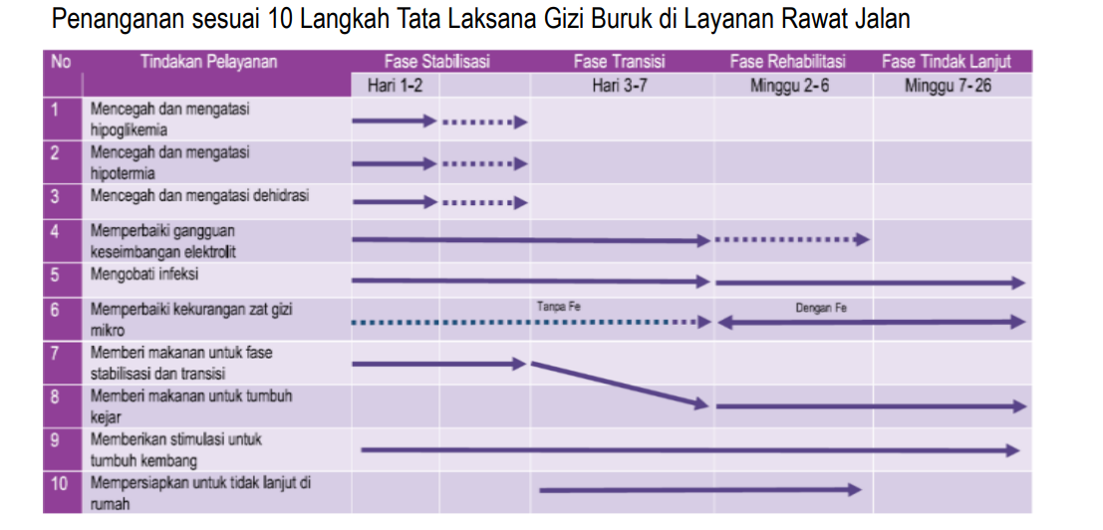

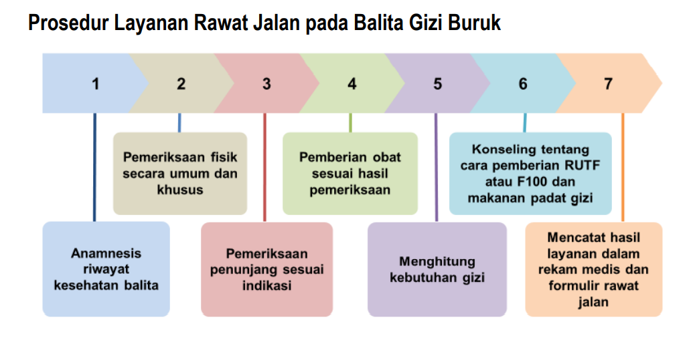

Tata Laksana Balita Gizi Buruk di Layanan Rawat Jalan :
- Melakukan anamnesis riwayat kesehatan balita Meliputi riwayat kelahiran, imunisasi, menyusui dan makan (termasuk nafsu makan), penyakit dan riwayat keluarga.

- Melakukan pemeriksaan fisik secara umum dan khusus • Pemeriksaan fisik umum meliputi kesadaran, suhu tubuh, pernafasan, dan nadi. • Pemeriksaan fisik khusus seperti tercantum pada formulir MTBS (lihat checklist)

- Melakukan pemeriksaan penunjang sesuai indikasi.

- Melakukan pemberian obat sesuai hasil pemeriksaan:

• Antibiotika berspektrum luas diberikan saat pertama kali balita masuk rawat jalan, walaupun tidak ada gejala klinis infeksi: Amoksisilin (15 mg/kg per oral setiap 8 jam) selama 5 hari.
• Bila balita sebelumnya di rawat inap, maka pemberian antibiotika merupakan lanjutan dari pengobatan sebelumnya di rawat inap.
• Parasetamol hanya diberikan pada demam lebih dari 38°C. Bila demam > 39°C rujuk balita ke rawat inap. Berikan penjelasan cara menurunkan suhu tubuh anak di rumah kepada pengasuh.
• Vitamin dan zat gizi mikro (sesuai 10 Langkah Tata Laksana Gizi Buruk)
• Pada balita gizi buruk pasca rawat inap, pemberian Vit. A dan Asam Folat merupakan lanjutan dari pemberian di rawat inap.
- Pemberian Vitamin A: ✓ Bila tidak ditemukan tanda defisiensi Vit. A dan riwayat campak dalam 3 bulan terakhir, Vit. A dosis tinggi diberikan pada hari pertama dengan dosis sesuai umur. ✓ Bila ditemukan tanda defisiensi Vit. A seperti rabun senja atau ada riwayat campak dalam 3 bulan terakhir, Vit. A dosis tinggi diberikan sesuai usia anak pada hari ke-1, ke-2 dan ke-15.
- Pemberian Asam Folat setiap hari minimal selama 2 minggu, dosis 5 mg pada hari ke-1, selanjutnya 1 mg/hari.
- Pemberian zat besi, dosis 3 mg/kgBB/hari, diberikan setelah mengalami kenaikan berat badan (fase rehabilitasi).
- Menghitung kebutuhan gizi balita
• Jumlah zat gizi yang diperlukan sebagai terapi gizi untuk memenuhi kebutuhan balita gizi buruk usia 6 – 59 bulan, yaitu:
• Energi : 150 - 220 kkal/kgBB/hari;
• Protein : 4 - 6 g/kgBB/hari;
• Cairan : 150 - 200 ml/kgBB/hari.
• Pemenuhan kebutuhan gizi tersebut dapat diperoleh dari Formula 100 atau Ready to Use Therapeutic Food (RUTF) serta makanan padat gizi. 6. Melakukan tes nafsu makan dengan menggunakan F100 atau RUTF Melakukan konseling gizi kepada pengasuh
• Cara pemberian F100 atau RUTF dan makanan padat gizi untuk Balita 6 – 59 bulan
• Mencatat hasil layanan dalam rekam medis dan formulir rawat jalan.

- SOP SELASA PAGI KU PENTING
- Pasien + orang tua datang ke puskesmas lalu melakukan pendaftaran melalui umum/bpjs
- Pasien dilakukan asesment pengkajian gizi oleh nutrisionis meliputi riwayat personal, pemeriksan antropometri, pemeriksaan biokimia (bila ada), Riwayat gizi dan makanan.
- Pasien diantar konsul ke dokter umum
- Pasien dianamnesa penyakit oleh dokter, diberi advis pemberian pmt (dengan status gizi buruk) dan edukasi konseling gizi, dan dirujuk oleh dokter ke program lain (seperti TB, KIA, KB, Kesling, Gigi, laboratorium (bila perlu)), diberikan resep obat/dirujuk ke fasilitas pelayanan selanjutnya.
- Pasien menyerahkan resep ke farmasi serta menunggu obat/ menunggu surat rujukan.
- Pasien boleh pulang dengan perjanjian pertemuan selanjutnya/ dirujuk.

SASARAN
Pasien, lintas program, lintas sector, fasilitas Kesehatan lain, serta masyarakat di wilayah kerja Puskesmas Sukaraja

ANGGARAN

Anggaran SELASA PAGI KU PENTING melekat pada anggaran Program gizi Puskesmas Sukaraja.

TAHAPAN INOVASI
No | TAHAPAN | WAKTU KEGIATAN | KETERANGAN
1 | Latar Belakang Masalah | (1 /Februari/2022) | Masalah stunting
2 | Perumusan ide | (17/Februari/2022) | Perumusan ide
3 | Perancangan | (21/Maret/2022) | Menyusun tim terapi gizi
4 | Implementasi | (25/April/2022) | Dilaksanakan setiap hari selasa

JADWAL KEGIATAN
Pelayanan SELASA PAGI KU PENTING dilakukan sepanjang tahun setiap hari selasa kecuali tanggal merah atau hari libur nasional.
N  O | KEGIATAN | BULAN
 |  | JAN | FEB | MAR | APR | MEI | JUN | JUL | AGS | SEPT | OKT | NOV | DES
1 | Pelayanan gizi

EVALUASI PELAKSANAAN KEGIATAN DAN PELAPORAN
Evaluasi pelaksanaan kegiatan dilakukan oleh Kepala Puskesmas setiap staff meeting di bulan berikutnya bersamaan dengan evaluasi program gizi

PENCATATAN PELAPORAN DAN EVALUASI KEGIATAN

- Pencatatan kegiatan dilakukan oleh Nutrisionis yang merupakan penanggung jawab program gizi
- Pelaporan pelaksanaan dilakukan oleh Nutrisionis yang merupakan penanggung jawab program gizi kepada Kepala Puskesmas Sukaraja dan Dinas Kesehatan Kabupaten Bogor.
- Evaluasi pelaksanaan kegiatan dilakukan oleh Kepala Puskesmas dalam staff meeting di bulan berikutnya bersamaan dengan evaluasi program gizi

